chapter 1 - 1 -
1.1 - 1 -
1.1.1 - 1 -
chapter 1 - 1 -
1.1 - 1 -
1.1.1 - 1 -

audio

1.1c++推送流/python识别

1.1.1c++代码说明
代码总体解释如下（注意每段逻辑省略了不少无关的代码用//...替换）：
- 初始化S2S服务，启动进程需要向S2S推送当前机器ip, 网络类型(电信，联通，移动)， 最大能处理的用户数量(即每个进程示例，最多接受多少个uid的音频流)
std::string strIp = argv[1];
int ispType = atoi(argv[2]);
int userMaxNum = atoi(argv[3]);
ACSdk::InitParam param;
param.publicIp = inet_addr(strIp.c_str());
param.ispType = ispType;
param.userMaxNum = userMaxNum;
param.codecType = PCM_OUT_CODEC_TYPE;
LOGFMTI("str_ip: %s, ispType: %d, userMaxNum: %d", strIp.c_str(), ispType, param.userMaxNum);
ACSdk::ACServiceSdk *m_AcSdk = new ACSdk::ACServiceSdk();

- 额外线程获取按需解码(黑白名单，存储在redis中，由python的代码定时在处罚库中获取的，具体可以见 ”按需解码”那一章)
//从redis获取uid, sid等黑白名单
auto lb_get_info_from_rds_timer = []{
std::string strRdsIp_0 = "175.6.128.5";
unsigned short rdsDb = 0;
std::string errMsg;
const int32_t SLEEP_SEC = 1 * 60 * 60;
unsigned short rdsPort_account = 6379;
while(1){
// 由于线程每次休眠时间比较长，因此每次创建对象即可
CAntispamRedisPool upRdsPool_info(strRdsIp_0, rdsPort_account, rdsDb, "serverName0", "rdsName0");
// 获取按需解码内容
std::this_thread::sleep_for(std::chrono::seconds(SLEEP_SEC));
}
};
// 开启定时获取redis信息的线程
std::thread t(lb_get_info_from_rds_timer);
- 监听是否有新的消息来（原有的epoll去掉了，改为使用媒体中心的封装的函数），然后将消息push到线程池中处理
while(1){
// int ret = epoll_wait(epoll_fd, events, EPOLL_SIZE, -1);
memset(recv_buf, '\0', RCV_SIZE);
uint32_t msgType, appid, topSid, sid, uid, codecType, buf_len = 0;
//媒体中心提供的SDK，类似与epoll当有消息来的时候，会触发函数执行，没有则阻塞当前线程
acs_get_sdk_msg(&msgType, &appid, &topSid, &sid, &uid, &codecType, recv_buf, &buf_len);
if(msgType != ACSdk::APP2SDK_MESG_TYPE::USER_VOICE){//如果消息类型不是用户音频，则调至下一个循环
continue;
}
AudioInfo ai(msgType, appid, topSid, sid, uid, codecType, recv_buf, buf_len);
if(buf_len > 0)
{
// 将消息压入线程池中去处理
tp.enqueue(sendMsg2Rds, ai);
// ...........
}else{
// ...........
}
- 线程池处理消息：
std::vector<CAntispamRedisPool*> vecPRdsPool;
CAntispamRedisPool* infoRdsPool;
setRdsPoolByIspType((EISPType)ispType, vecPRdsPool, infoRdsPool);
ThreadPool tp(10); //含有10个线程的线程池
//消息处理函数
auto sendMsg2Rds = [&vecPRdsPool, &infoRdsPool, &m_AcSdk](const AudioInfo& audioInfo){
- 消息按需解码，默认的消息是不解码的，先读取是否解码的信息：
// 2018/1/29 新增根据topSid是否转码
//15013 YY娱乐直播, 以及 一件app 33554499这两个业务全部转码
bool bNeedDec = false;
if(audioInfo.get_appid() == 15013){
bNeedDec = set_main_uid_white.find(audioInfo.get_uid()) != set_main_uid_white.end();
if(bNeedDec){
return;
}
}else{
bNeedDec = set_other_uid_black.find(audioInfo.get_uid()) != set_other_uid_black.end();
if(!bNeedDec){
bNeedDec = set_other_sid_black.find(audioInfo.get_sid()) != set_other_sid_black.end();
if(!bNeedDec){
return;
}
}
}
- 媒体提供的按需解码的函数，默认的是不解码，要解码则需要传递对应的参数：
ACSdk::DecodeSidSets dss;
dss.opt = ACSdk::DecodeSidSets::OPTION::ADD;
dss.sidSets.insert(itopSid);
// LOGFMTI("new topSid, insert %s", topSid.c_str());
m_AcSdk->handleMsg(dss);
- 解码后的文件按照uid最后一位hash到不同的redis中去
uint32_t iuid = audioInfo.get_uid();
// 按照uid最后一位hash
uint32_t idx_rds = (uid[uid.length() - 1] - '0') % 10;
CAntispamRedisPool* rdsChoosePool = vecPRdsPool[idx_rds];
解码的音频的key如下
sRdsKey = strNow + "_topSid_" + topSid + "_appid_" + appid + "_sid_" + sid + "_uid_" + uid + "_ydec";
插入redis消息队列以及文件缓存（先插文件缓存setex过期则会被删除，然后再是消息队列）
if(!rdsChoosePool->setex(sRdsKey, strB64, audio_alive_sec, errMsg)){
LOGFMTE("redis set %s error, %s", sRdsKey.c_str(), errMsg.c_str());
lRet = 0;
errMsg = "";
}
if(!infoRdsPool->lpush(QUE_NEW_AUDIO_STREAM, sRdsKey, lRet, errMsg)){
LOGFMTE("redis lpush que_new_audio_stream error, %s, error code %d", errMsg.c_str(), lRet);
lRet = 0;
errMsg = "";
}

1.1.1python代码说明

主类以及构造函数如下:
class WorkerProcess(object):
path = './utils/logging.json'
logger = get_logger(path)
# 识别的结果字符串最少长度为 5,否则丢弃
REC_TXT_MIN_LEN = 5
# 音频流百度识别推送开启10个线程
T_NUM_REC = 10
# 阿里存储推送开启10个线程
T_NUM_ALI_STORE = 10
# 识别结果推送天网开启3个线程
T_NUM_RET_TW_POST = 3
# 数据库批量插入条数
BATCH_INSERT_SIZE = 20
# 推送百度云识别错误
AUDIO_REC_ERROR = '音频流识别错误'
# redis中音频流文件超时
AUDIO_REC_LOSS = '音频流过期丢失'
# 音频文件没有转码
AUDIO_NOT_CODEC = '音频流没有转码'
# 百度识别速率控制
ERR_NO_RATE = 101
AUDIO_REC_RATE = '音频识别速度控制，没有推送识别'
# 是否已经解码, 末尾的标志位 ydec(表示已经解码)，ndec(没有解码)
HAS_DEC = 'ydec'
def __init__(self, isp_type, db_cf_file='./utils/sql_config.json'):
self._rds_svr = RdsServer(isp_type)
self._sql_srv = SqlServer(db_cf_file)
self._init()
self._que_audio_str = Queue.Queue()
self._que_http_para = Queue.Queue()
# self._que_ali_store = Queue.Queue()
self._que_SqlInfo = Queue.Queue()
def _init(self):
rate = self._sql_srv.get_bd_rate()
WorkerProcess.logger.info("init rate get %s", rate)
if rate <= 0:
# 如果初始化读取就读取错误
rate = 6
# 百度识别的速率控制，1则是百分比推送识别，5则代表只有 1/5 推送识别
# 每隔 1 min在数据库中检测一次是否有更新
WorkerProcess.logger.info("init set rate %s", rate)
self._bd_rec_rate = rate
运行如下：
if __name__ == '__main__':
WorkerProcess.logger.info("input para %s", sys.argv)
isp_type = get_isp_type(sys.argv)// 获取机房类型传递给redis server
if isp_type == False:
WorkerProcess.logger.error("input para error, please input correct isp_type")
wp = WorkerProcess(isp_type)
wp.run()
run线程启动如下(每个子函数都是一个线程)：
def run(self):
# 获取待识别的音频流(一个线程即可)
t_get_audio_str = threading.Thread(name='..', target=self._get_audio_str)
t_get_audio_str.start()
# 启动识别线程
# 推送百度识别http服务网络IO耗时因此开多个线程处理
for i in xrange(WorkerProcess.T_NUM_REC):
name = 'recognize_audio' + str(i)
t = threading.Thread(name=name, target=self._recognize_audio)
t.start()
# 启动阿里云存储线程
# for i in xrange(WorkerProcess.T_NUM_ALI_STORE):
# name = 'post_ali_store' + str(i)
# t = threading.Thread(name=name, target=self._post_ali_store)
# t.start()
# 启动识别结果天网推送
for i in xrange(WorkerProcess.T_NUM_RET_TW_POST):
name = 'post_ret_tw_http' + str(i)
t = threading.Thread(name=name, target=self._post_ret_tw_http)
t.start()
# 开启识别结果数据库批量插入线程
t_insert_rec_2db = threading.Thread(name='ins_2db', target=self._insert_rec_2db)
t_insert_rec_2db.start()
# 开启定时打印队列信息的线程
t_log_que_info = threading.Thread(name='log_que_info', target=self._log_que_info)
t_log_que_info.start()
# 开启定期检查数据库中是否更新了baidu识别速率的值
t_check_new_bd_rate = threading.Thread(name='check_bd_rate', target=self._check_new_bd_rate)
t_check_new_bd_rate.start()
例如，识别结果存储数据库(批量的插入，不是来了一条就插入一条):
def _insert_rec_2db(self):
"""
识别结果以及阿里云存储的文件信息等，插入数据库
:return:
"""
WorkerProcess.logger.info("insert_rec_2db start %s", threading.Thread.name)
lst_si = []
while True:
try:
si = self._que_SqlInfo.get()
lst_si.append(si)
if len(lst_si) > WorkerProcess.BATCH_INSERT_SIZE:
# 超过条数则批量插入数据库, 并清空lst_si
self._sql_srv.insert_lst(lst_si)
lst_si = []
except Exception as e:
WorkerProcess.logger.error("_insert_rec_2db error %s", e)
mysql如果插入失败则会，重新连接数据库，在插入:
def insert_lst(self, lst_SqlInfo):
try:
t_stamp = lst_SqlInfo[0].get_create_time()
tb_name = self._time_2_tbname(t_stamp)
query = SqlServer.INSERT_SQL.format(tb_name=tb_name)
lst = [item.to_lst() for item in lst_SqlInfo]
self.cursor.executemany(query, lst)
self.conn.commit()
except (AttributeError, MySQLdb.OperationalError) as e:
try:
# 重新连接
SqlServer.logger.error('insert_lst error %s', e)
self.connect()
self.cursor.executemany(query, lst)
self.conn.commit()
except Exception as e:
SqlServer.logger.error('insert_lst retry connect mysql error %s', e)
except Exception as e:
SqlServer.logger.error('insert_lst error again %s', e)
下面在看下redis服务:
- 不同机房以及redis的信息:
class IspType():
DX = 1 # 电信
LT = 2 # 联通
YD = 32 # 移动

DX_IP = '175.6.128.5'
LT_IP = '61.179.231.214'
YD_IP = '112.29.178.85'
D_ISP_IP = {IspType.DX: DX_IP, IspType.LT: LT_IP, IspType.YD: YD_IP}
# 每台机器的redis 端口:22219 为消息队列服务
# 每台机器的redis 端口:22220~22229 为音频缓存文件服务
RDS_INFO_PORT = 22219
RDS_CACHE_BASE_PORT = 22220
初始化的时候根据机房信息创建redis池以及对应的映射:
class RdsServer(object):
path = 'logging.json'
logger = get_logger(path)
def _create_rds_pool_lst(self):
"""
每台机器的redis 端口:22220~22229 为音频缓存文件服务
10个实例
"""
self._rds_pool_lst = []
for k in xrange(10):
rds_port = RDS_CACHE_BASE_PORT + k
rds_pool = redis.ConnectionPool(host=self._rds_ip,
port=rds_port, socket_timeout=3)
self._rds_pool_lst.append(rds_pool)
def __init__(self, isp_type):
self._rds_ip = D_ISP_IP.get(isp_type, None)
if self._rds_ip is None:
RdsServer.logger.error("RdsServer init error isp_type: %s", isp_type)
raise ValueError
RdsServer.logger.info("RdsServer init isp_type: %s, ip: %s", isp_type, self._rds_ip)
self._info_rds_pool = redis.ConnectionPool(host=self._rds_ip,
port=RDS_INFO_PORT,
socket_timeout=3)
self._create_rds_pool_lst()

根据uid最后一个数字hash到不同的redis:
def _get_rds(self, key):
"""
key -> 'time_1510024047_topSid_33264090_app90_uid_1610968930_ydec'
key -> 'time_151002_appid_15013_sid_33264090_uid_1610968930_ndec'
根据uid尾数映射到不同的redis
尾数映射到不同的redis
:return:redis client
"""
idx = int(key[-6])
return redis.Redis(connection_pool=self._rds_pool_lst[idx])
获取消息队列以及文件缓存的删除:
def get_audio_str(self, key):
"""
获取key对应的音频流base64字符串，后删除
"""
rds = self._get_rds(key)
try:
pipe = rds.pipeline()
pipe.get(key)
pipe.delete(key)
return pipe.execute()[0]
except redis.ConnectionError as e:
RdsServer.logger.error("get_audio_str %s", e)
return None
def get_audio_str_key(self):
rds = redis.Redis(connection_pool=self._info_rds_pool)
try:
key = rds.rpop(QUE_NEW_AUDIO_STREAM)
return key
except Exception as e:
RdsServer.logger.error("get_audio_key %s", e)
return None

1.1.1 问题说明
1. 例如48核的机器启动了99个进程，每个进程10个线程，音频解码虽然耗资源，但是问题在于线程池中推送redis是同步的，因此线程的切换并不是问题.

- 同一台机器UDP的端口号是不一样的，因为每个uid的音频只能推送同一个进程，即是是使用reuse_port用用一个端口号也不行，因为无法保证同一个uid的音频只推送给同一个进程。直接使用bind(0)系统会随机选择空闲的端口号。

节点发现服务的使用以及源码分析见:
E:\学习文档\note_git\MyNote\source_code_analysis\s2s.doc

单机13个进程最多支持13000路音频

redis安装配置

1.1.1 三个机房redis实例
目前，电信、联通、移动每个机房都有redis实例：
湖南电信机房
15.6.28.5（万兆网卡，下面两个是千兆网卡）

合肥移动机房
redis: 12.29.178.85 24核 （兼职推送百度语音识别）

山东联通机房
redis: 61.19.21.4 24核 （兼职推送百度语音识别）

redis配置以及运行脚本，统一在/data/services/audio_redis_conf目录下

1.1.1 redis安装防火墙ysec_fire 限制外网访问
如果换了机器安装redis那么需要安装redis防火墙。
http://das.sysop.duowan.com/de

1.1 三个机房

1.1.1 湖南长沙电信04
48核机器，进程数:90，每个进程接收1000
24核机器，进程数:42，每个进程接收1000
16核机器，进程数:20，每个进程接收1000
12核机器，进程数:20，每个进程接收1000

1.1.1 合肥移动机房
接收音频机器：

1.1.1 山东联通机房

1.1 发布系统使用

1.1.1 停止/启动/卸载示例
点击实例管理，可以对机器进行停止，启动，卸载等操作。
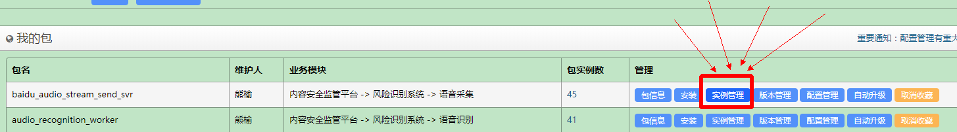

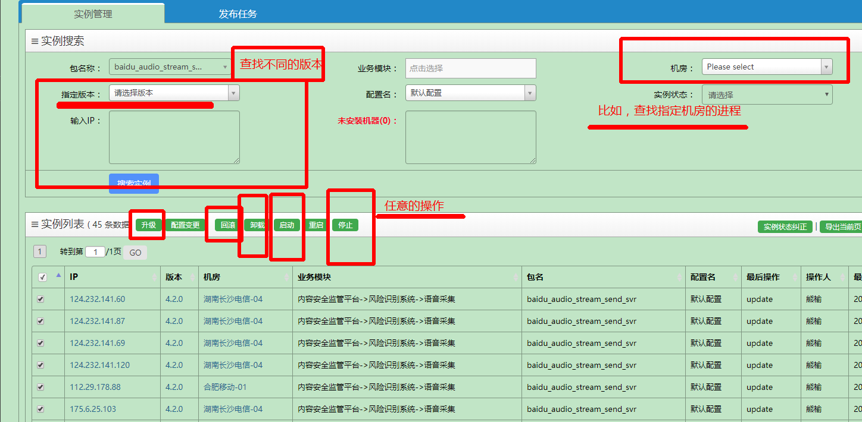

1.1.1 升级新的版本
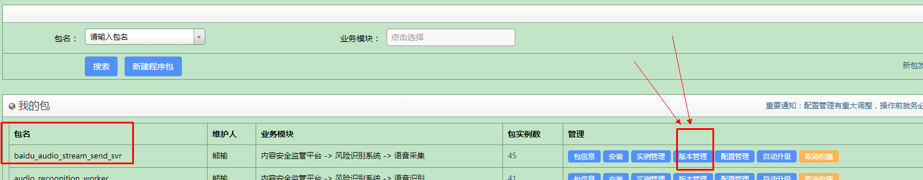
可以基于任意的版本升级：
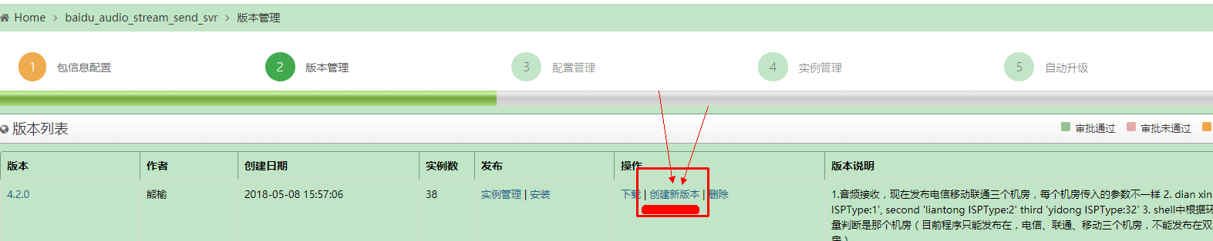

下面只是介绍下创建新的版本的流程
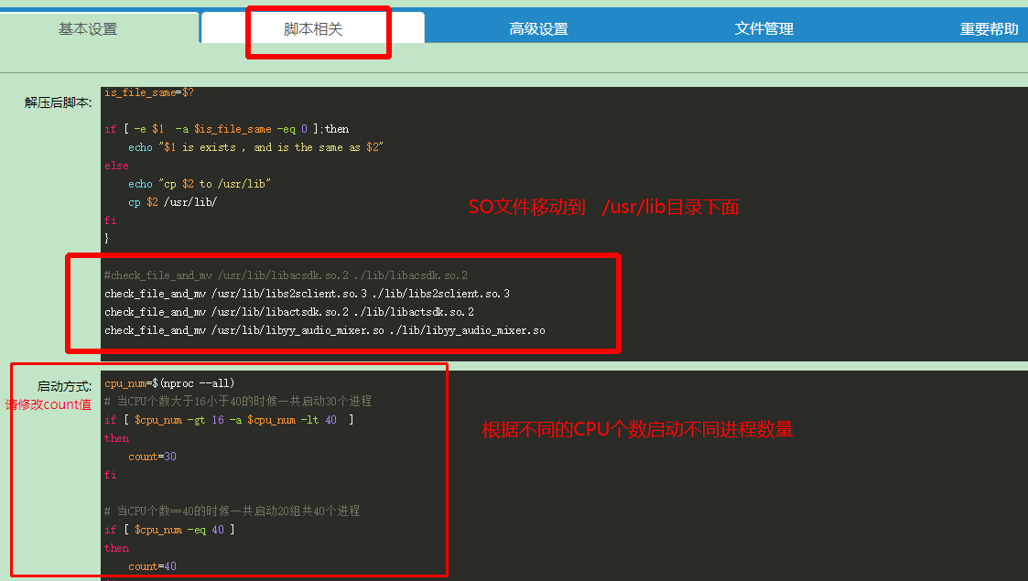
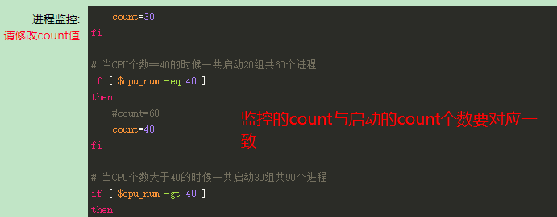
例如上传新的可执行文件：
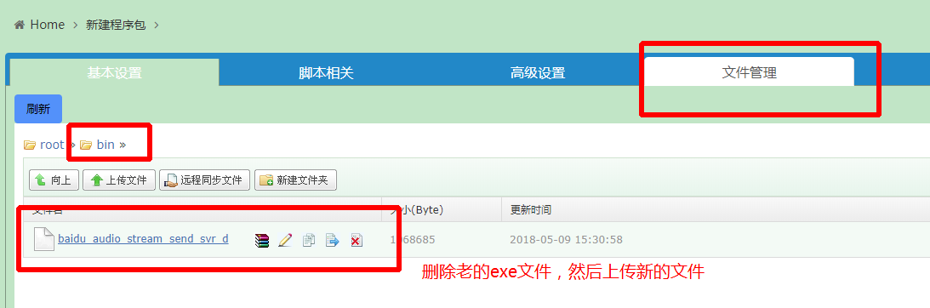
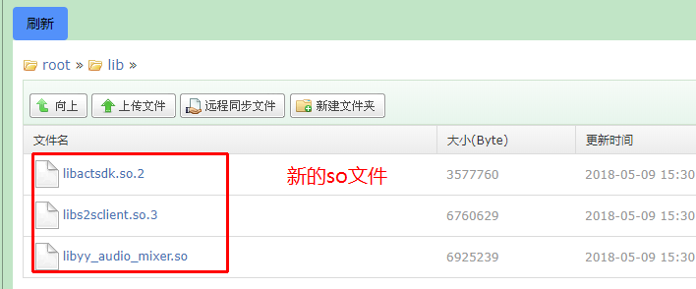

完成之后输入版本号，以及日志之后点击打包。
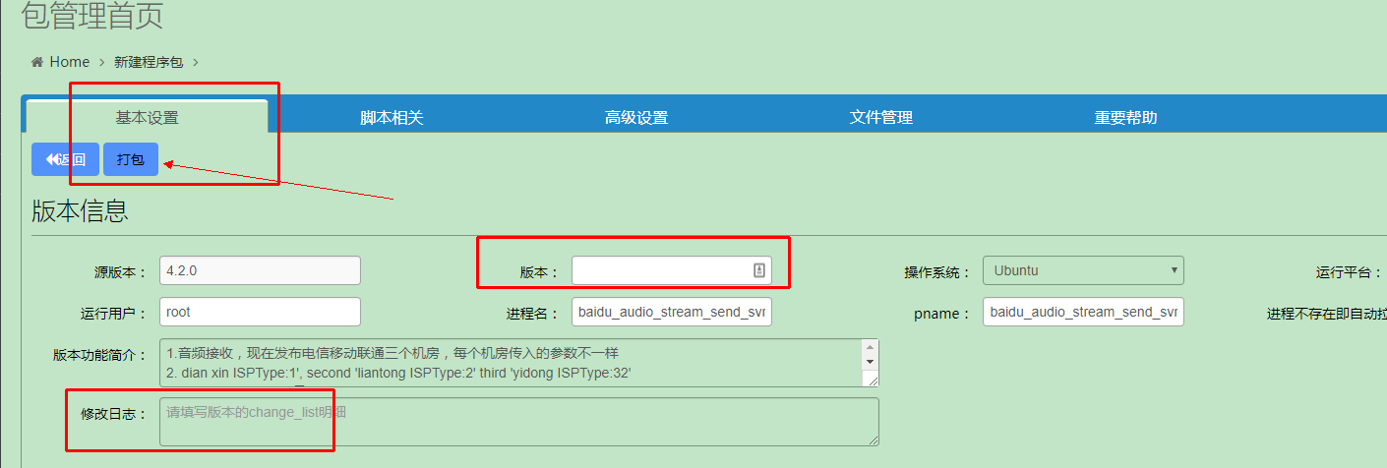

发布系统单线机房问题介绍
下面简单介绍下发布系统脚本的问题
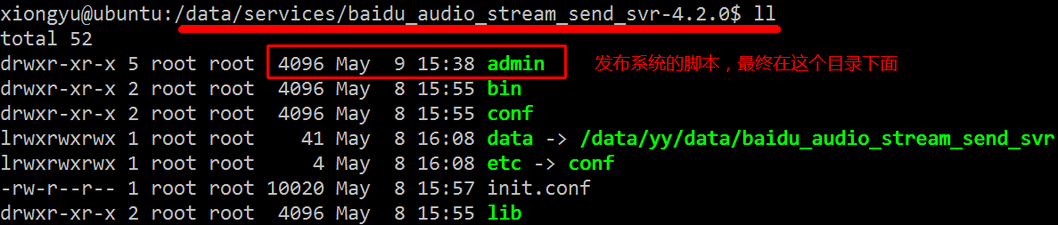
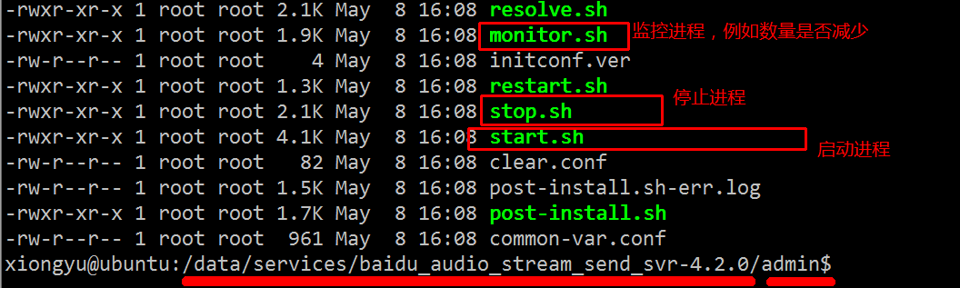

发布系统中有很多环境变量可以使用，例如现有的机器发布在三个单线机房，程序启动需要读取，机器ip，机房网络类型（例如电信、联通、移动）
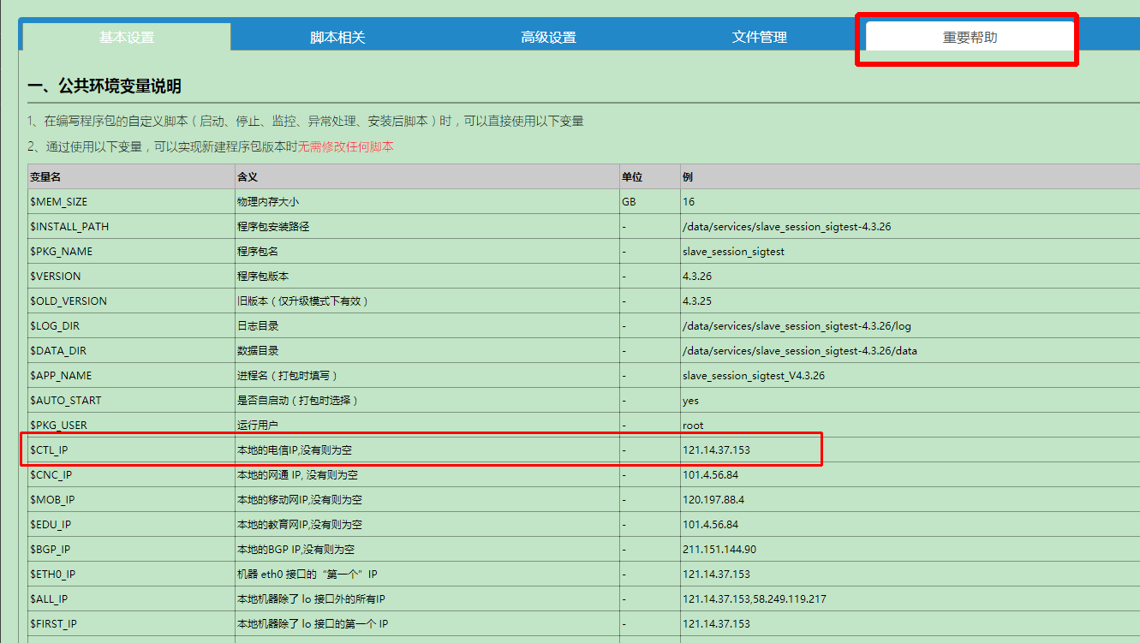
以audio_recognition_worker为例，在/data/services/audio_recognition_worker-1.1.0/admin目录下，启动脚本会加载 pidof函数，然后就是common-var.conf加载环境变量
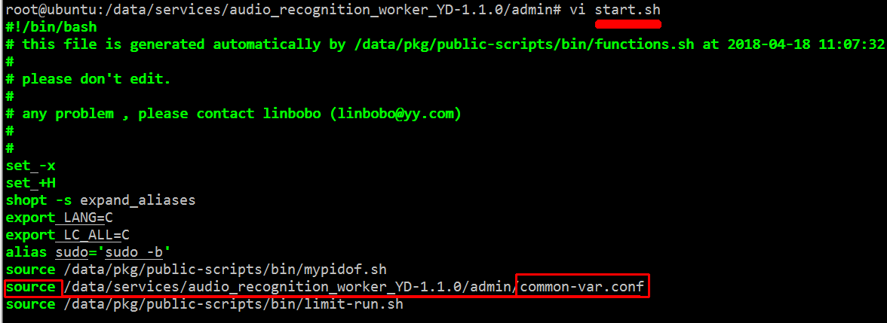
环境变量内容如下:
/data/services/audio_recognition_worker_YD-1.1.0/admin/common-var.conf
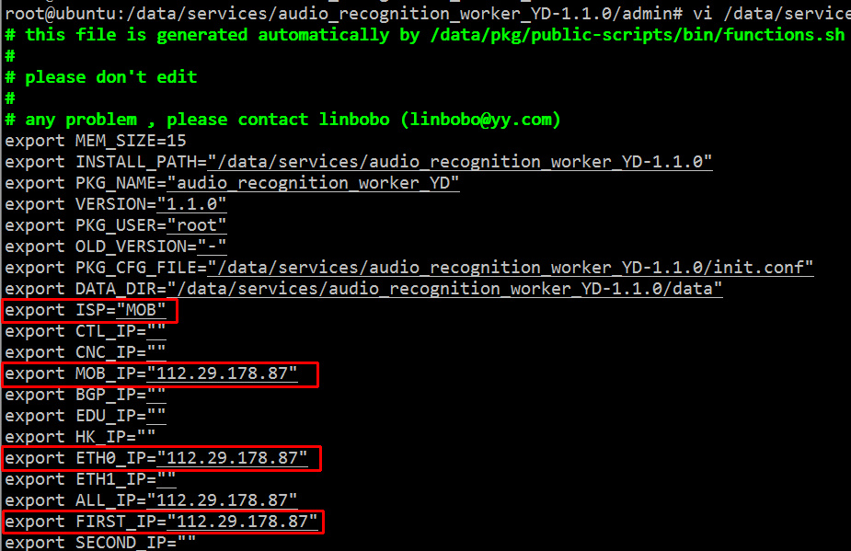
对于三线机房而言:ISP="TRIPLE"
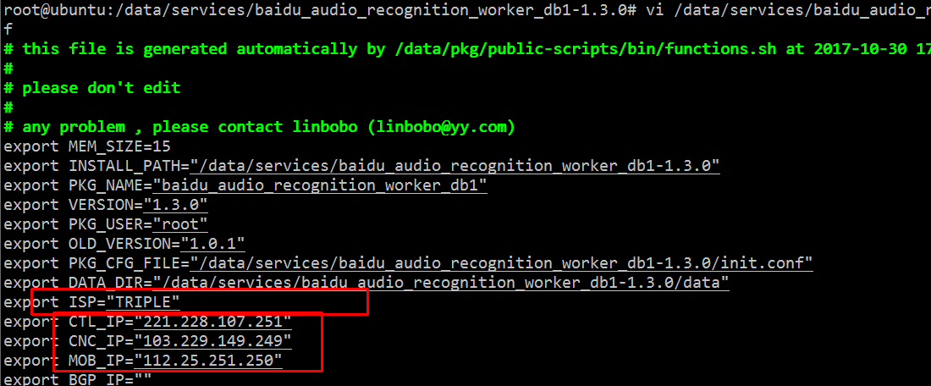
对于电信机房而言:
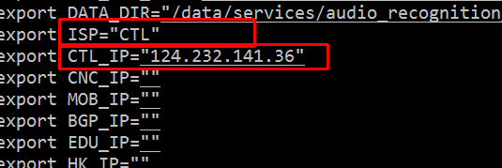
实际运行发布脚本(加入如下变量的判断):
isp_type=-1
# 包发布版本中会有对应的环境变量
# 电信 机房 (如果是三线机房那么ISP=TRIPLE)
ISP_DX="CTL"
# 联通 机房
ISP_LT="CNC"
#移动 机房
ISP_YD="MOB"
# 目前仅仅支持单线机房的发布，后期如果要修改，注意修改此处的脚本
case $ISP in
$ISP_DX)isp_type=1;;
$ISP_LT)isp_type=2;;
$ISP_YD)isp_type=32;;
*)echo "wrong type exit -1";;
esac
echo $isp_type

1.1 python识别端

1.1.1代码说明
C++端会将解码的音频信息推送到redis中，包括消息队列，以及文件缓存：
以电信机房为例。

175.6.128.5:22219为消息队列redis服务器， 队列形式如下
que_new_audio_stream:
time_1510024047_topSid_33264090_appid_15013_sid_33264090_uid_1610968930_ydec,
time_1510024047_topSid_33264090_appid_15013_sid_33264090_uid_1610968930_ndec

其中que_new_audio_stream为list名称，下面的是队列里面的信息
time_1510024047_topSid_33264090_appid_15013_sid_33264090_uid_1610968930_ydec

python轮询拿到例如：
time_1510024047_topSid_33264090_appid_15013_sid_33264090_uid_1610968930_ydec
之后根据uid：1610968930最后一个0 hash到175.6.128.5：22220好redis示例中获取对应的音频文件。
存储格式如下：
{time_1510024047_topSid_33264090_appid_15013_sid_33264090_uid_1610968930_ydec：audio_str（音频内容）
}

175.6.128.5：22220~22229为文件缓存redis服务器

进程拿到音频文件后：
- 推送百度做语音识别
- 识别结果推送天网文字服务
- 识别结果信息批量插入mysql
- 会定期读取mysql信息获取百度解码的比例1则是全部解码，2则是解码50%

注意代码运行的时候需要传入机房信息，发布系统会按照机房信息读取：

dian xin电信机房 ISPType:1
liantong联通 ISPType:2
yidong 移动机房ISPType:32

1.1.1 湖南长沙电信04
175.6.1.5 （兼职redis万兆网卡）
============ 24核 识别
175.6.25.8
175.6.25.97

1.1.1 合肥移动机房
redis: 12.29.18.85 24核 （兼职推送百度语音识别）
112.29.1.84

1.1.1 山东联通机房

redis: 6.19.31.214 24核 （兼职推送百度语音识别）
6.19.231.11

1.1 mysql识别结果存储

1.1.1 MySQLdb 安装
sudo -s
sudo apt-get install python2.7-mysqldb
pip install package_name -i https://pypi.tuna.tsinghua.edu.cn/simple/ ##选择国内源，速度更快

1.1.1 mysql机器IP白名单添加
当识别端有机器迁移或者新的机器添加的时候记得加上数据库ip白名单，不然无法访问数据库
audio_rec_ret这个数据库的白名单
http://dbms.sysop.duowane/businessAppAccountList.do/?id=2948&business_name=audio_rec_ret

1.1.1 月表按照天分区
表的创建如下：务必记得月表一定要提前创建(partitons 的sql由python生成)
CREATE TABLE tb_audio_rec_ret_2018_01 (
`id` bigint(20) NOT NULL AUTO_INCREMENT,
`create_time` datetime not NULL,
`appid` int(10) DEFAULT NULL COMMENT '业务方',
`uid` varchar(32) DEFAULT NULL comment '直播语音用户uid',
`topsid` varchar(32) DEFAULT NULL comment '顶级频道号',
`sid` varchar(32) DEFAULT NULL comment '频道号',
`content` varchar(4096) DEFAULT NULL COMMENT '识别结果',
`file_name` varchar(512) default null COMMENT '识别文件在阿里云中的文件名',
`ext` varchar(200) default null COMMENT '扩展字段',
PRIMARY KEY (`id`, `create_time`),
key `create_time_idx`(create_time),
key `uid_idx`(uid),
key `file_name_idx`(file_name)
) ENGINE=InnoDB AUTO_INCREMENT=1 DEFAULT CHARSET=utf8
PARTITION BY range (TO_DAYS(create_time))(
PARTITION p20171201 VALUES LESS THAN (TO_DAYS('2017-12-02')) ENGINE = InnoDB,
PARTITION p20171202 VALUES LESS THAN (TO_DAYS('2017-12-03')) ENGINE = InnoDB,
...........................
PARTITION p20171230 VALUES LESS THAN (TO_DAYS('2017-12-31')) ENGINE = InnoDB,
PARTITION p20171231 VALUES LESS THAN (TO_DAYS('2018-01-01')) ENGINE = InnoDB
);

1.1.1 月表按照天分区python代码生成
def tb_partition_sql():
"""
mysql partition table by day in month
:return:
"""
sql = """PARTITION p%s VALUES LESS THAN (TO_DAYS('%s')) ENGINE = InnoDB,"""
d1 = datetime.date(2018, 3, 1)
d2 = datetime.date(2018, 3, 31)
days = [d1 + datetime.timedelta(days=x) for x in range((d2-d1).days + 2)]
# print len(days)
for i in xrange(len(days) - 1):
s1 = days[i].strftime('%Y%m%d')
s2 = days[i + 1].strftime('%Y-%m-%d')
print sql % (s1, s2)
# PARTITION p20171201 VALUES LESS THAN (TO_DAYS('2017-12-02')) ENGINE = InnoDB,
# ...........
# PARTITION p20171231 VALUES LESS THAN (TO_DAYS('2018-01-01')) ENGINE = InnoDB,

1.1.1 日常数据库查询操作
SELECT count(id)
FROM audio_rec_ret.tb_audio_rec_ret_2018_05
where
create_time
between '2018-5-8 0:0:0'
and '2018-5-9 0:0:0'
;
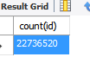
统计一天的音频量多少，正常每天2000W左右

统计每天命中的音频：
select * from zbase_ex.tb_tw_text_content_hist
where biz_code=999911115 and audit_status in ('S02', 'S03')
and filter_info!=''
and create_time between '2018-5-7 0:0:0' and '2018-5-9 0:0:0'
limit 0, 10000;
导出给业务人员：

chapter 1

1.1

1.1.1

123
fsdf

